Муниципальное общеобразовательное учреждение
«Средняя школа №7 городского округа Стрежевой
с углубленным изучением отдельных предметов»
МОУ « СОШ № 7 »

Аптека на подоконнике

Подготовили работу:
ученица 3 «Б» класса
Ташкинова М.Н.
Руководитель:
Тетюева Наталья Викторовна,
учитель начальных классов

г. Стрежевой
2018 год.
Содержание
Введение………………………………………………………………………….3
Литературный обзор……………………………………………………………..4
Методика работы…………………………………………………………...……9
Результаты исследования………………………………………………….….…10
Заключение…………………………………………………………………..…..11
Список литературы………………………………………………………….…..12

Введение
Комнатные растения не только создают уют в доме, но и приносят пользу. Они очищают воздух в помещениях от токсических веществ, которые выделяют пластиковые покрытия, лаки, клей, моющие средства, синтетические смолы, повышают влажность воздуха, убивают бактерии и снижают электромагнитное излучение. В помещениях благотворно влияют на наше общее состояние , борются с бессонницей. Кроме того , на основе многих растений можно приготовить лекарственные мази, примочки и чаи. Если мы будем знать лечебные свойства лекарственных комнатных растений, то сможем правильно использовать в качестве первой доврачебной помощи.

Актуальность темы
В наше время мы все больше и больше тратим деньги в аптеках ,на различные импортные препараты в целях лечения простуд, различных ожогах .Оставляем крупные суммы денег в магазинах и в салонах красоты, на различные шампуни ,маски для волос и лица.
Цель
Изучить и показать, что в домашних условиях Вы можете порадовать себя прекрасным настроением сделав себе маску из растений которые растут у Вас дома. И при простудах и головных болях не бежать в аптеку, а просто приготовить себе отвар или сделать мазь, из вашей коллекции домашних растений.
Объект исследований
Комнатные растения дома и у бабушки в квартире.
Предмет исследование
Растения которые растут дома и у бабушки. Анализ и наблюдение. Изучение и разделение на полезные и декоративные .

Литературный обзор
Чтобы больше узнать о комнатных растения, я посетила нашу детскую городскую библиотеку.
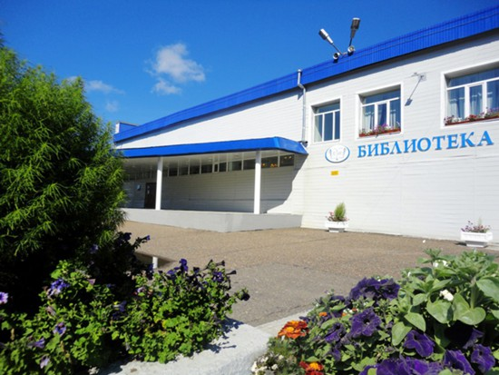

Посетила читальный зал, и взяла дополнительную литературу домой для подробного изучения. Я узнала очень много полезной и интересной информации. О целебных свойствах и пользе комнатных растений для здоровья человека. Из истории я узнала как в Великую Отечественную войну особую роль сыграли лекарственные растения. В качестве активных антисептиков для лечения гнойных ран и язв были использованы фитонциды лука и чеснока. Для этих же целей были предложены препараты календулы. В 1941 г. впервые в госпиталях стали применять лимонник. Настойку лимонника использовали не только в качестве средства, помогающего быстро восстановить силы раненых, но и для повышения остроты зрения у летчиков, вылетающих в ночные полеты. Проблемой было также лечение желудочных заболеваний, получивших распространение из-за недоброкачественной пищи, антисанитарных условий. В современной медицине лекарственные растения не только не утратили своих позиций, но привлекают к себе все более пристальное внимание ученых. Из более чем 3000 препаратов, применяемых отечественной медициной, 40 % вырабатывается из лекарственных растений. С каждым годом число их увеличивается. Лекарственным растениям нередко отдают предпочтение в связи с их небольшой токсичностью и возможностью длительного применения без проявлений побочного действия.

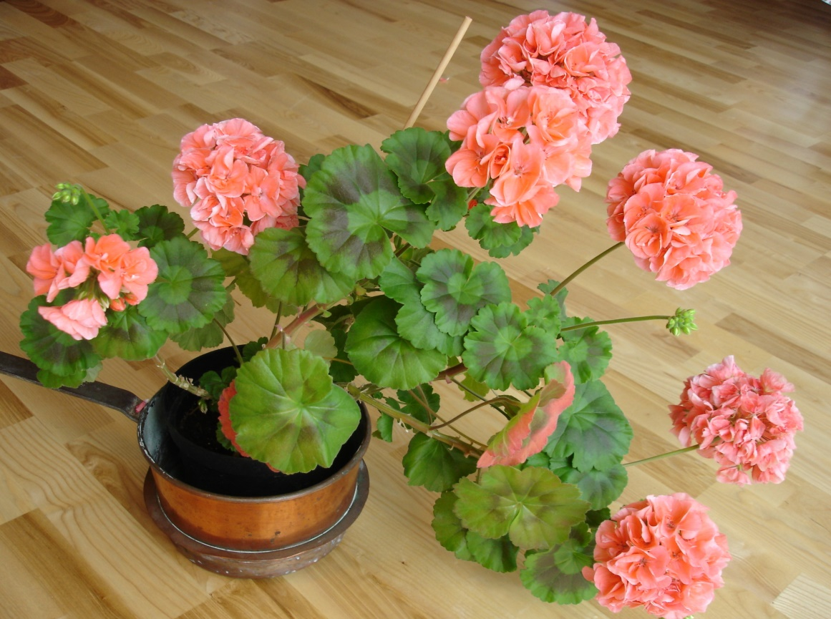
Герань

Это одно из самых популярных домашних растений в мире. Впервые я его увидела у нашей бабушки. Если быть точнее унюхала, прекрасный аромат. Герань приносит пользу благодаря аромату. Запах герани способен избавлять от стрессов, неврозов и бессонницы .
Как то у моего дедушки заболели уши ,и моя бабушка взяла листья герани ,свернула их в трубочку и дала деду чтоб он их приложил в уши. И знаете боль у него прошла. Листья герани так же имеют лечебное свойство. А отвар используют для полоскания горла при ангине.

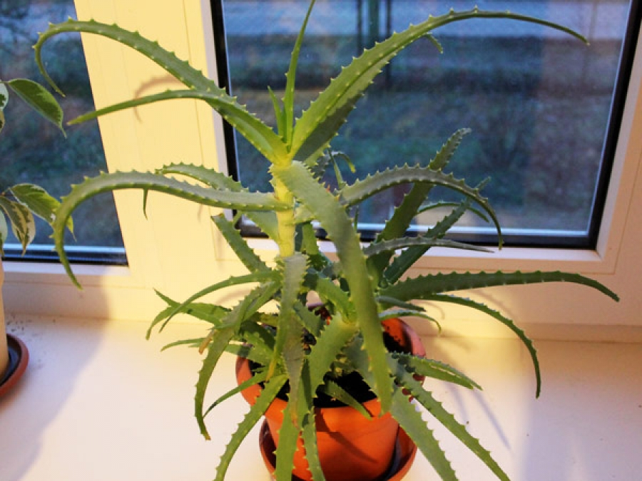

Алоэ
Я когда узнала подробно о свойствах этого растения, сразу подумала ,что лучше бы его назвали « скорая помощь ».Во-первых его сок можно использовать при укусах насекомых ,ушибах, легких ожогах .Когда у меня был насморк, мама выдавливала сок алоэ, и капала мне в нос. Насморк быстро прошел, хотя я долго сопротивлялась и не хотела этой процедуры. Меня смущала не приятная слизистая жидкость. Мама говорит ,что она пьет сок алоэ в паре с медом ,для повышения иммунитета .Чтобы быть красивой и здоровой.

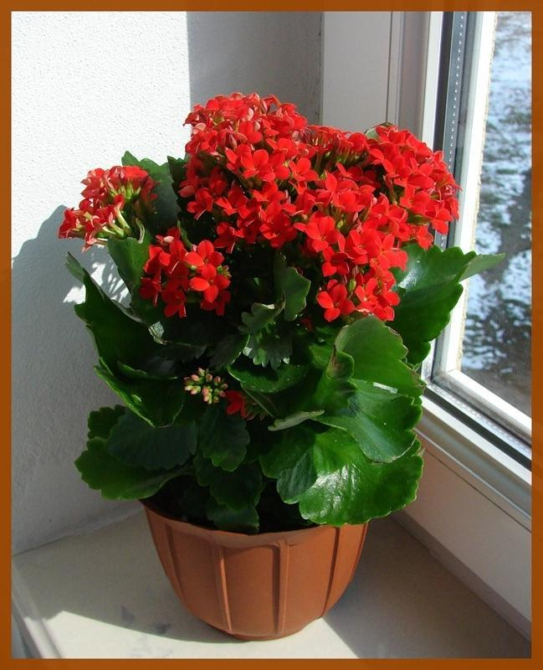
Каланхое
Дома на кухне у нас в горшке растет Каланхое. Его еще называют «деревом жизни».Сок каланхоэ используют в косметологии. Он эффективен в борьбе с прыщами, угревой сыпью, и даже мелкими морщинами. Растение входит в состав самых эффективных лекарств от варикоза , широко используется сок каланхоэ от насморка . Кроме того этот цветок помогает укрепить волосы.
Наш секретный рецепт.(Маска для роста волос с каланхое).
Свежий сок каланхоэ разбавить с соком чеснока, хорошо взболтать раствор. Аккуратно втереть средство в корни и кожу головы, а затем смазать волосы по всей длине. Регулярное использование такого домашнего лосьона не только укрепит луковицы и сделает шевелюру более густой, но и мгновенно придаст прядям блеск, послушность.

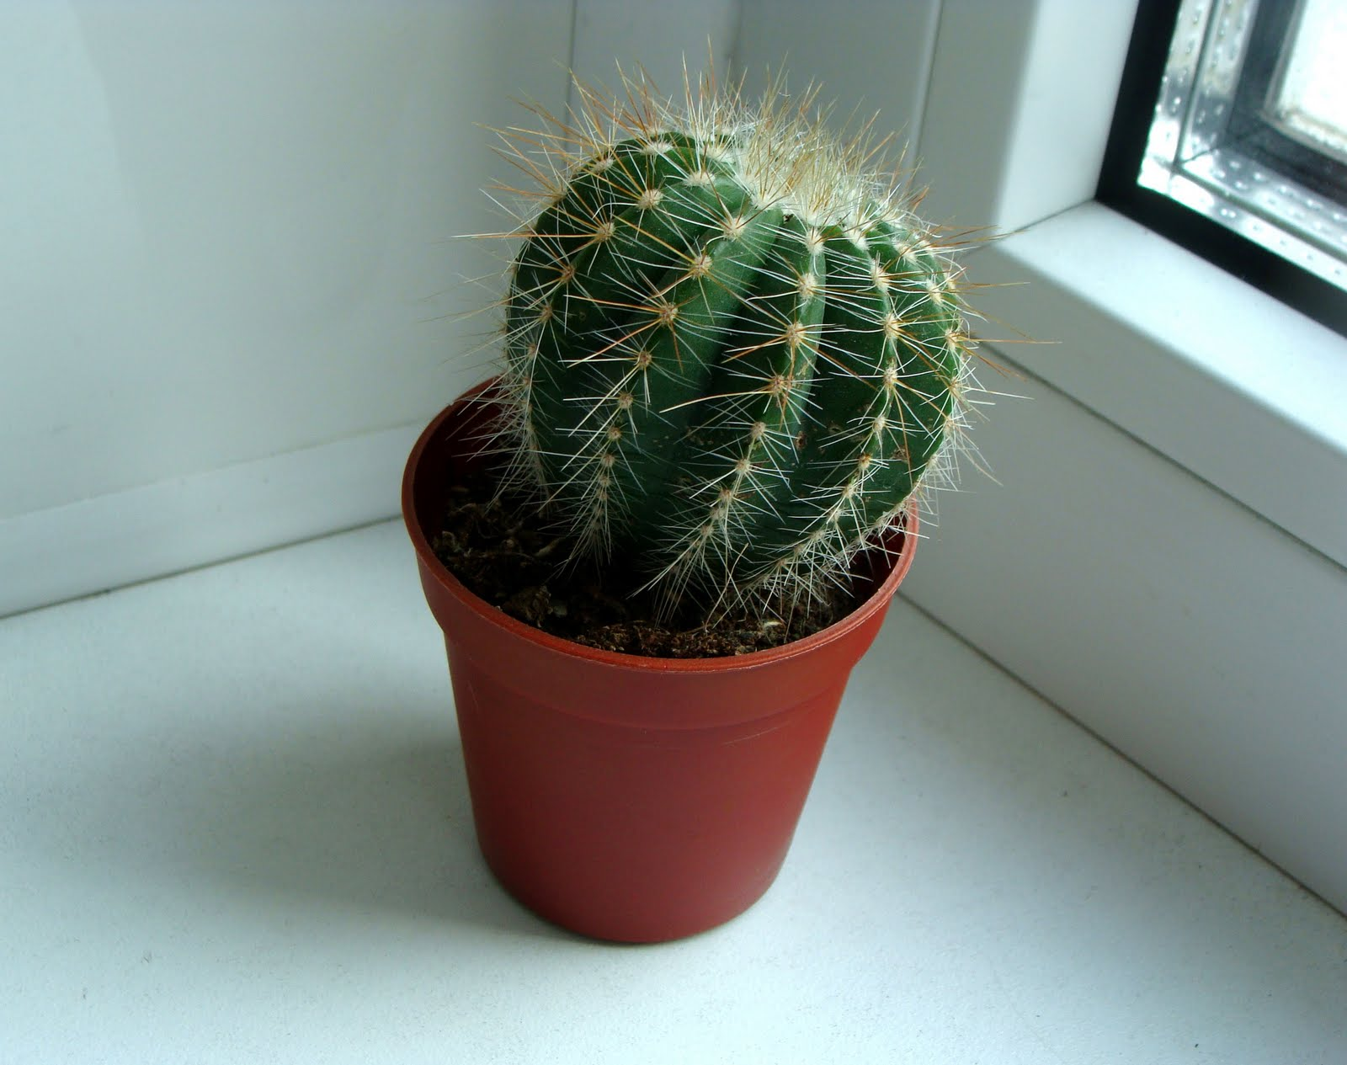

Кактус

Когда я увидела это интересное колючие растение дома у своей бабушки возле компьютера, я спросила у нее почему он один стоит тут одинокий, а все остальные растения на подоконниках. Бабушка мне рассказала о волшебном свойстве этих комнатных колючек. Кактус способен защитить человека от интенсивного электромагнитного излучения. Именно поэтому рекомендуется располагать кактусы непосредственно возле компьютерных мониторов и экранов телевизоров. Однако необходимо следить, чтобы растение получало достаточно света, ведь кактусы являются жителями достаточно тёплых и солнечных стран. Чем больше света и тепла получит растение, тем более здоровым оно будет

Методика работы

1.Поисковая деятельность, чтение литературы по теме проекта.
2. Исследование комнатных растений, растущих в наших квартирах.
3. Наблюдение, изучение.
4.Посадка комнатного растения.

Результаты работы
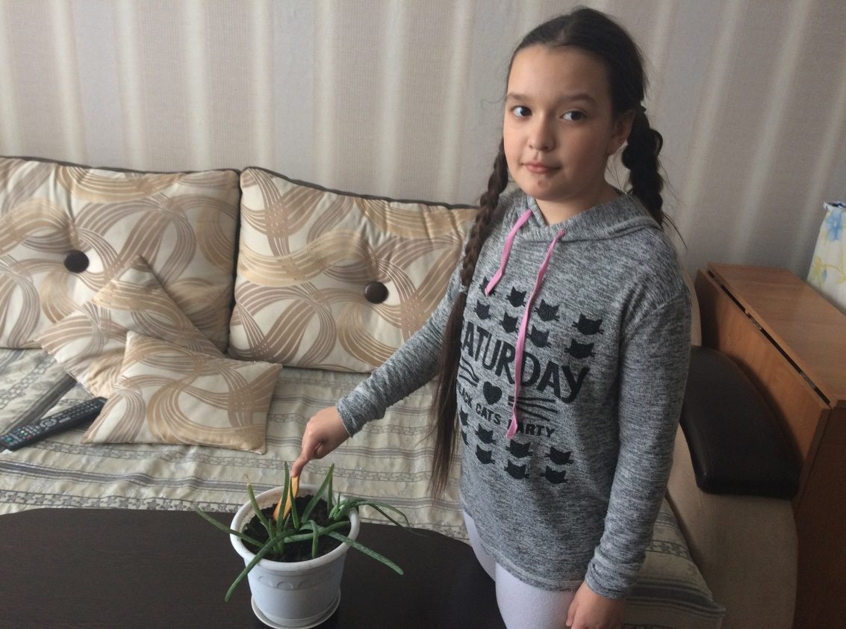

Работа в проекте для меня получилась познавательной и интересной.
В результате исследований я познакомилась с лекарственными свойствами некоторых комнатных растений. Получила практические навыки и умения приготовления лекарств по народным рецептам .Хочу Вам предложить 2 рецепта из народных средств.
- При насморке .
Нужно очистить кожуру алоэ ,выдавить сок в чашечку. Брать жидкость пипеткой и капать каждые 3-4 часа по 4 -5 капель в день.
Ваш насморк сразу пройдет.
- Для повышения нашего иммунитета.
Нам необходимо смешать 100гр. Сока алоэ,500гр. Грецких орехов,300гр.меда и выдавить сок двух лимонов.
Применять этот эликсир здоровья по одной чайной ложки 3 раза в день ,за пол часа до еды.
Будьте здоровы!

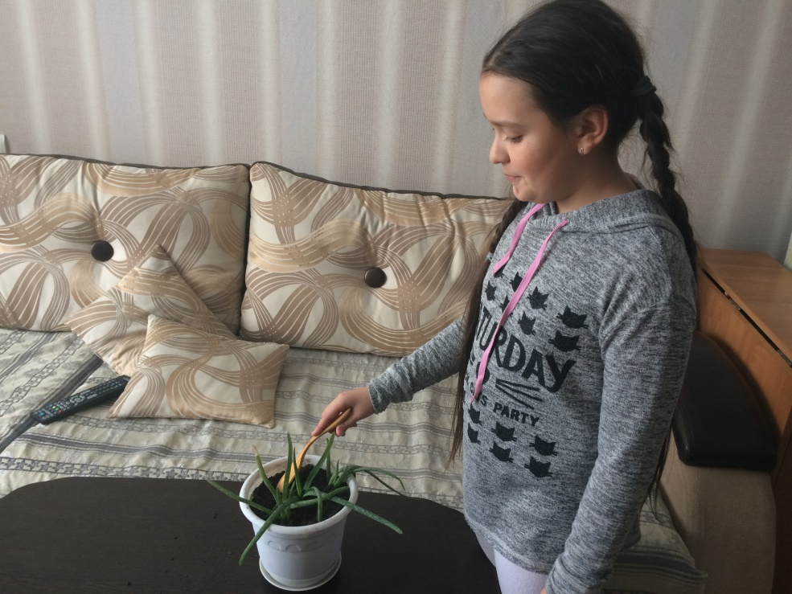

Я взяла у бабушки немного алоэ и пересадила у себя дома в горшок. Поливала его ухаживала и он прижился. Когда я заболела компонент алоэ нам пригодился.
Спасибо тем знаниям которые я приобрела во время исследований .

Заключение
В ходе выполнения работы я познакомилась с лекарственными свойствами некоторых растений, такие как алоэ, герань, каланхое и кактус.
Изучив их целебные свойства и влияние на окружающую среду, я пришла к выводу:
1.Алое и каланхое можно использовать в качестве первой доврачебной помощи.
2.Комнатные растения поглощают из воздуха вредные вещества очищают и увлажняют воздух.
3. Полезно разводить комнатные растения и создавать для них необходимые условия не только для красоты.
4. Помните не все домашние растения имеют лечебные свойства, и нужно в каждом применении знать дозу и норму. Поэтому применять и изготавливать народные рецепты нужно в присутствии взрослых.

Список литературы
- «Все о комнатных растениях очищающих воздух» автор Ян Ван дер Неер
- «Все о комнатных растениях» автор Д.Г.Хессайон
- «Комнатные лекарственные растения популярная энциклопедия» Харвест
- «Травник для всех» автор Ладынина Е.А.

